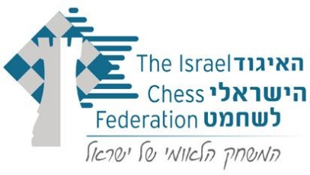

פרוטוקול ישיבת מינהלת הליגה מתאריך 31.10.2022
משתתפים: חברי המנהלת: גיל בורוחובסקי, עמירם קפלן, עידן לביא, יבגני קרסיק, יואל תמנליס – יו"ר. מנהלת הליגה – דינה זלטין
מקום הדיון: זום
רשמה: דינה זלטין
סדר יום:
הליגה המחוזית לנוער, אי תחילת העונה של מספר קבוצות
החלטה:
עקב אי הופעה בארבעת הסיבובים הראשונים של קבוצות מועדון שחמט איזורי בועיינה הנוגידא, מועדון שחמט איזורי גלבוע ומרכז השחמט ואדי עארה למשחקי הליגה המחוזית לנוער 2023,אי רישום שחקנים ואי שיתוף הפעולה, מינהלת הליגה החליטה למחוק את המועדונים מרשימת הקבוצות המשתתפות בליגה.

